ACTividad 04

Entrega Final

# GIIN 21 – Proyectos de Programación

Ivan Gallego Bravo

[gb.ivan@gmail.com](mailto:gb.ivan@gmail.com)

Contenido

GIIN 21 – Proyectos de Programación 1

1. Introducción al Proyecto 3

1.1 Sistemas implementados en esta actividad 3

2. Interfaz de usuario 3

2.1 Menu de acceso 3

2.2 Menu Principal 3

2.3 Menu Usuario 4

2.4 Menu Municipios 5

2.5 Menu Convocatoria 5

2.6 Menu Presentación 6

2.7 Menu Información 6

3. Herramienta para compartir código: GitHub 6

4. Conclusiones 6

# 1. Introducción al Proyecto

Este proyecto trata sobre la creación de una aplicación en Java sobre la presentación de documentos contables digitales a un organismo fiscal. Para su desarrollo se van a usar Java sobre el IDE Eclipse, una base de datos como MySQL, un interfaz de usuario implementada en Java y una herramienta para compartir código como GitHub.

## Sistemas implementados en esta actividad

En esta entrega de la actividad he implementado todo el interfaz de usuario basado en windowsbuilder una extensión del IDE de Eclipse que utiliza distintos módulos gráficos para crear una interfaz gráfica.

# 2. Interfaz de usuario

A continuación, se muestran los distintos menús que se han diseñado para la interfaz gráfica.

## 2.1 Menu de acceso

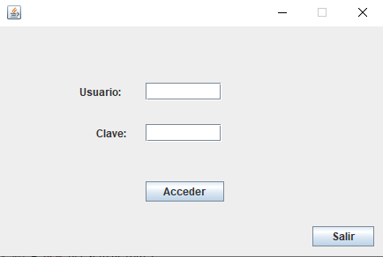Este es el menú donde los usuarios se inician con su cuenta, si pones los datos erróneos te avisa con un mensaje y se están bien empieza el resto de la aplicación.

## 2.2 Menu Principal

Para el menú principal se ha creado una interfaz muy sencilla con 6 botones para poder acceder a cada uno de los submenús:

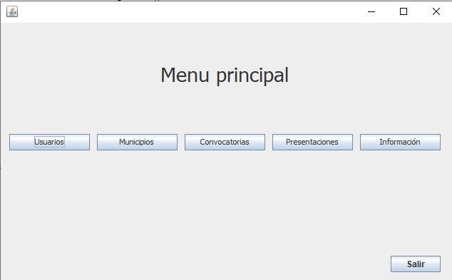

## 2.3 Menu Usuario

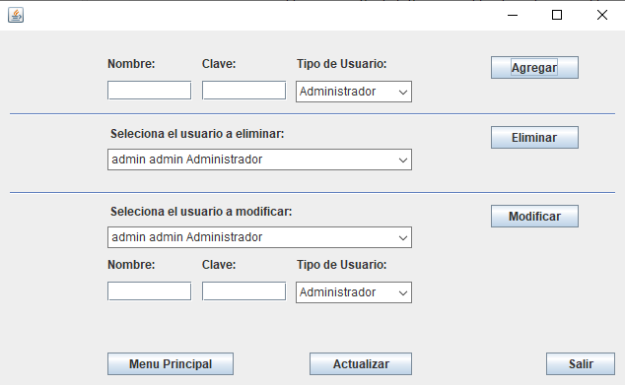El menú de usuario te dota de todos los campos y las funciones necesarias para gestionar los usuarios. Este menú solo esta disponible para los usuarios administradores:

## 2.4 Menu Municipios

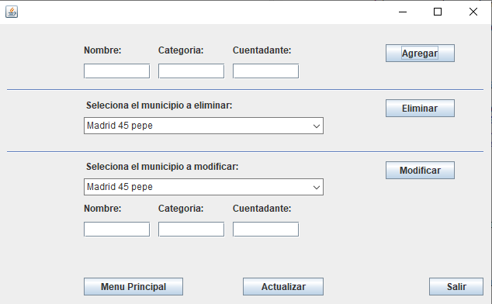El menú de los municipios te dota de todos los campos y las funciones necesarias para gestionar los municipios. Este menú solo es así para los administradores, el resto de usuarios solo puede leer los municipios:

## 2.5 Menu Convocatoria

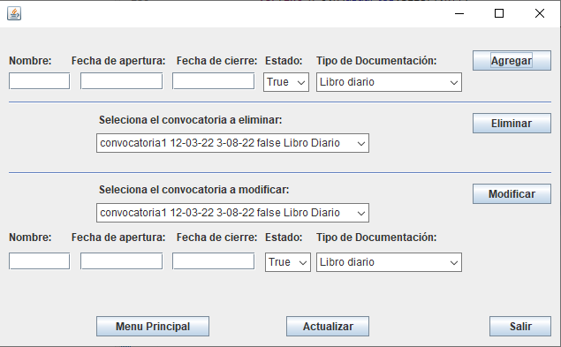El menú de las convocatorias te dota de todos los campos y las funciones necesarias para gestionar las convocatorias. Este menú solo es así para los administradores y los Fiscales generales, el resto de usuarios solo puede leer las convocatorias:

## 2.6 Menu Presentación

El menú de las presentaciones te dota de todos los campos y las funciones necesarias para gestionar las convocatorias. Este menú solo es así para los administradores y los Cuentadante, el resto de usuarios solo puede leer las presentaciones:

## 2.7 Menu Información

Este es el menú donde se muestran las convocatorias y las presentaciones a todos los usuarios:

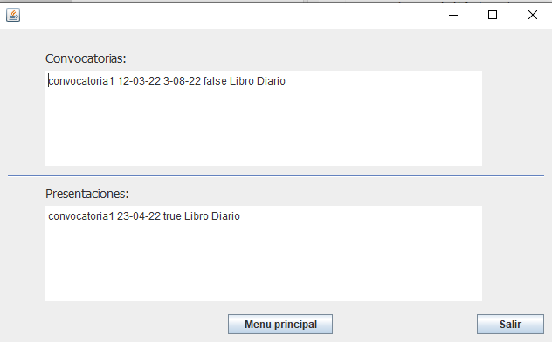

# 3. Herramienta para compartir código: GitHub

Para compartir el código generado en las distintas actividades voy a usar mi repositorio de GitHub y voy a subir los archivos utilizando GIT.

Este es mi repositorio: <https://github.com/ivancomplubot/Proyecto_21GIIN>

# 4. Conclusiones

En esta entrega he podido terminar todas las partes del proyecto que me plantee y la mayoría de las funcionalidades han sido implementadas. Ha sido un proyecto muy interesante donde he aprendido mucho sobre conectar capas de software entre si.